Nama: Rofli Septi Yadi

1. SELECT transaksi.id, pegawai.nama, pegawai.hp, pembeli.nama, pembeli.hp FROM transaksi JOIN pegawai ON transaksi.id_pegawai = pegawai.id JOIN pembeli ON transaksi.id_pembeli = pembeli.id

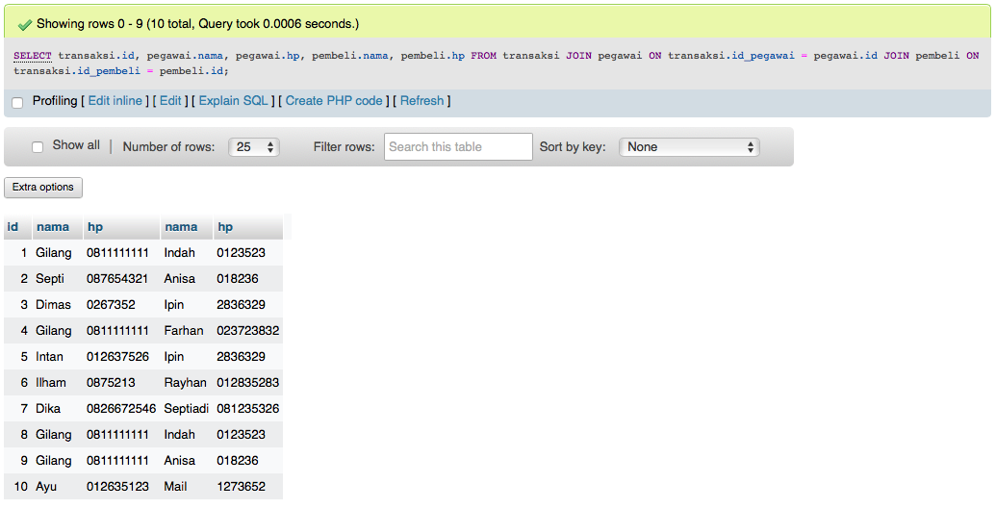

1. SELECT transaksi.id, obat.nama, obat.harga, detail_transaksi.jumlah FROM transaksi JOIN detail_transaksi ON transaksi.id = detail_transaksi.id_transaksi JOIN obat ON detail_transaksi.id_obat = obat.id

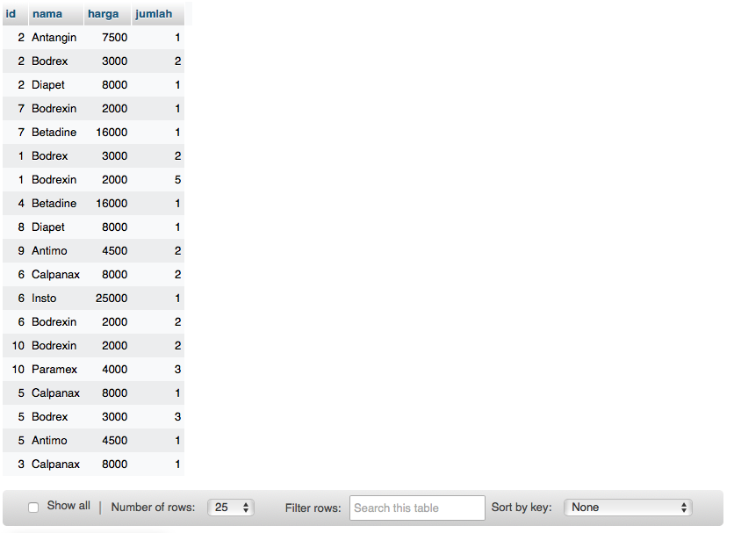

1. SELECT transaksi.id, pegawai.nama, pembeli.nama, obat.nama, detail_transaksi.jumlah FROM transaksi JOIN pegawai ON transaksi.id_pegawai = pegawai.id JOIN pembeli ON transaksi.id_pembeli = pembeli.id JOIN detail_transaksi ON transaksi.id = detail_transaksi.id_transaksi JOIN obat ON detail_transaksi.id_obat = obat.id

